

АДМИНИСТРАЦИЯ ГОРОДА АЗОВА ПОСТАНОВЛЕНИЕ
от 24.08.2026 № 831
г. Азов

О внесении изменений в постановление Администрации города Азова от 19.07.2012 № 1511
В связи с кадровыми и структурными изменениями Администрация города Азова п о с т а н о в л я е т:
- Внести в постановление Администрации города Азова от 19.07.2012
№ 1511 «О комиссии по координации работы по противодействию коррупции в муниципальном образовании «Город Азов» изменение, изложив приложение
№ 1 в редакции согласно приложению к настоящему постановлению.
- Настоящее постановление вступает в силу со дня его подписания.
- Направить настоящее постановление в Правительство Ростовской области для включения в регистр муниципальных нормативных правовых актов Ростовской области.

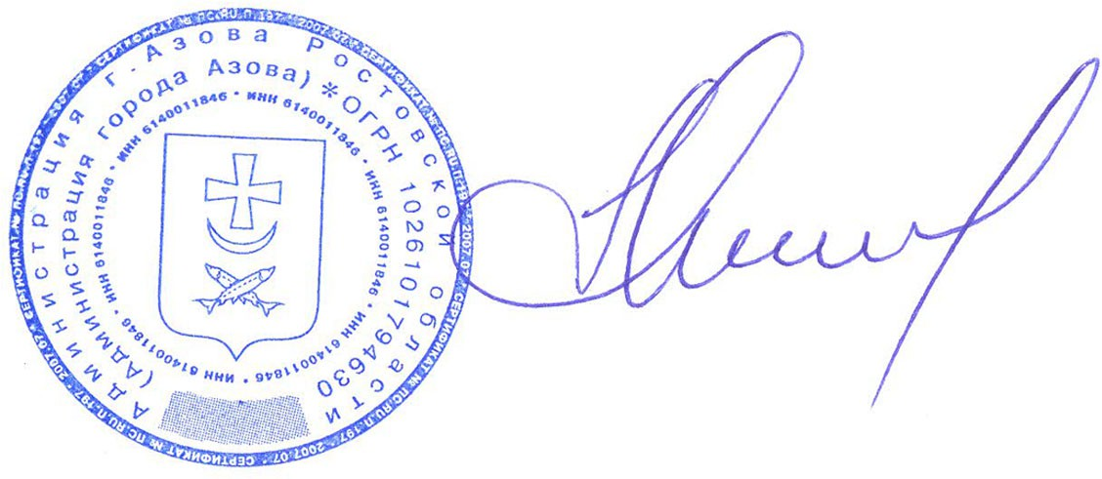
- Контроль за исполнением постановления оставляю за собой.

Глава города Азова И.В. Головнев

Постановление вносит
сектор муниципальной службы, кадров и противодействия коррупции

Приложение
к постановлению Администрации города Азова
от 24.08.2026 № 831
Приложение № 1 к постановлению
Администрации города Азова
от 19.07.2012 № 1511

СОСТАВ
комиссии по координации работы по противодействию коррупции в муниципальном образовании «Город Азов»

Головнев
Иван Викторович
Фомина
Ирина Александровна
- Глава города Азова, председатель комиссии

- управляющий делами администрации, заместитель председателя комиссии

Винокурова
Елена Владимировна
- ведущий специалист сектора муниципальной службы, кадров и противодействия коррупции, секретарь комиссии

Члены комиссии:
Гайденко
Алексей Николаевич

- заместитель главы администрации по внутренней политике и административным вопросам

Карасев
Евгений Владимирович
- председатель Азовской городской Думы (по согласованию)

Корякова
Евгения Анатольевна
- заведующий сектором муниципальной службы, кадров и противодействия коррупции

Кравченко
Василий Васильевич
- врио начальника отделения УФСБ России по Ростовской области в г. Азове (по согласованию)

Маматков
Сергей Александрович
- начальник Межмуниципального отдела МВД России «Азовский» (по согласованию)

Мельник
Денис Юрьевич
- исполнительный директор ООО «Петровский рынок» (по согласованию)

Михайлов
Владимир Владимирович
- председатель Азовской городской общественной организации ветеранов (пенсионеров) войны, труда, Вооруженных сил и правоохранительных органов (по согласованию)

Молотиевский Аркадий Григорьевич
- заместитель главы администрации по социальным вопросам - директор Департамента социального развития г. Азова

Пшеничный
Виктор Анатольевич
- председатель Контрольно-счетной палаты города Азова (по согласованию)

Скрябина Елена Юрьевна
- заместитель главы администрации по вопросам промышленности, экономики и инвестициям

Стасева
Ольга Викторовна
- начальник Межрайонной ИФНС России № 28 по Ростовской области (по согласованию)

Сюсюкина
Марина Васильевна
- Первый заместитель главы администрации

Чуканов
Дмитрий Юрьевич
- руководитель следственного отдела по г. Азов СУ СК Российской Федерации по Ростовской области (по согласованию)

Шаламов
Андрей Павлович
- начальник межрайонного отдела № 6 управления экономической безопасности и противодействия коррупции ГУ МВД России по Ростовской области (по согласованию)

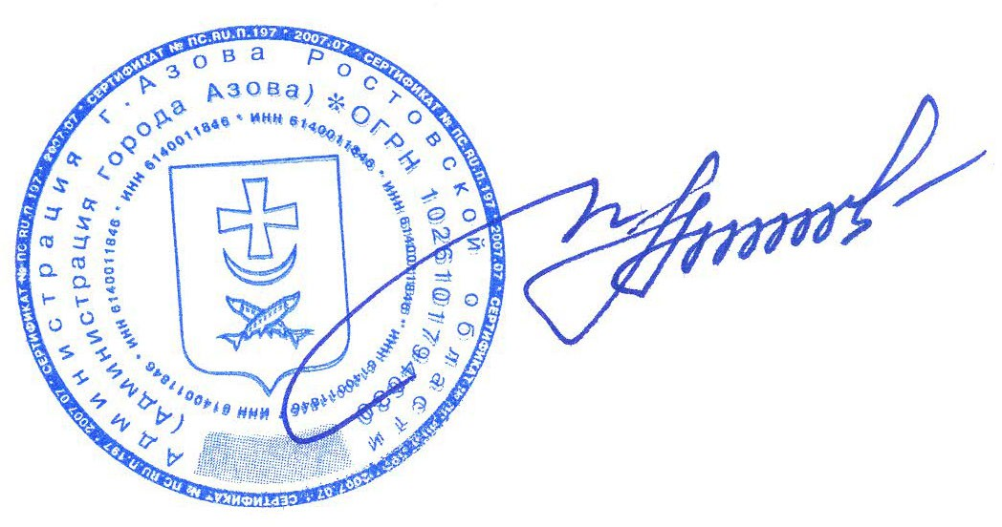
Управляющий делами
администрации И.А. Фомина

